Чем можно заниматься сегодня

**Тема недели: «Весна»**

**18. 05.2020**

1. **Изобразительная деятельность (Рисование)**

*Тема*: «Весна. Весеннее дерево»

*Рекомендации родителям*:

Рассмотрите с ребенком картинки, иллюстрации с изображением деревьев. Спросите:

- Как изменяется ствол дерева, если его рассматривать снизу вверх? (ствол сужается к верху)

- Какого цвета ствол у деревьев? (коричневого)

- Что вы можете сказать о ветвях? (от ствола отходят ветви: внизу более толстые и длинные, а вверху более тонкие и короткие).

- Какого цвета весенние листочки? (зеленого цвета).

*Загадайте загадку*

Весной веселит,

 Летом холодит

Осенью питает,

 Зимой согревает

*(Дерево)*

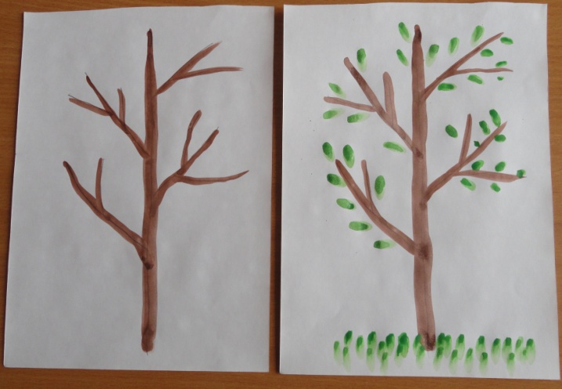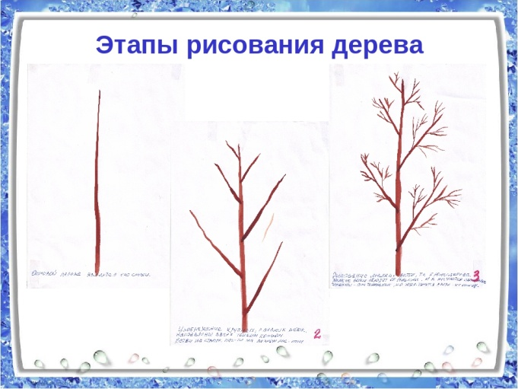Предложите ребенку нарисовать весеннее дерево, если ребенок затрудняется, помогите ему. Похвалите ребенка.

**Делаем пальчиковую гимнастику** «Листочки»

Ты весною видел чудо?

Как из маленькой из почки

Появляются листочки.

*(Сложить руки в кулачки, а затем, после слова «появляются», резко разжать их, растопырив пальцы).*

Как нарисовать весеннее дерево поэтапно

**Ссылка:** [**https://www.youtube.com/watch?v=OFChjCG2zvI**](https://www.youtube.com/watch?v=OFChjCG2zvI)

2. **Физическая культура**

Стимулируйте ребенка к выполнению утренней гимнастики. Ваш пример, самый лучший.

**19. 05.2020**

1. **Развитие речи**

*Тема:*Составление рассказа по теме «Весна»

*Рекомендации для родителей:*

Поговорите с ребенком о весне, полюбуйтесь весенним пейзажем, обратите внимание на растения весной. Загадайте загадку:

Она приходит с ласкою

 И со своею сказкою.

 Волшебной палочкой взмахнет –

 В лесу подснежник расцветет.

 Шагает красавица,

 Легко земли касается.

 Идет на поле, на реку, и по снежку, и по цветку.

*(Весна)*

Составьте с ребенком рассказ по таблице на тему «Весна»

*Образец рассказа.*

Наступила весна. Весной ярко светит солнце. День становится длиннее, а ночь короче. По небу плывут белые, воздушные облака. Земля покрыта зеленой травой. На деревьях распускаются зеленые листочки. Весной люди работают в садах и огородах. Люди надевают весеннюю одежду. Медведь и ежик проснулись после зимней спячки. Заяц меняет белую шубку на серую, а белка с серой на рыжую. Возвращаются из теплых краев перелетные птицы-грачи, ласточки, скворцы, стрижи. Весной можно пускать кораблики, прыгать на скакалке, играть в мяч. Я люблю весну.

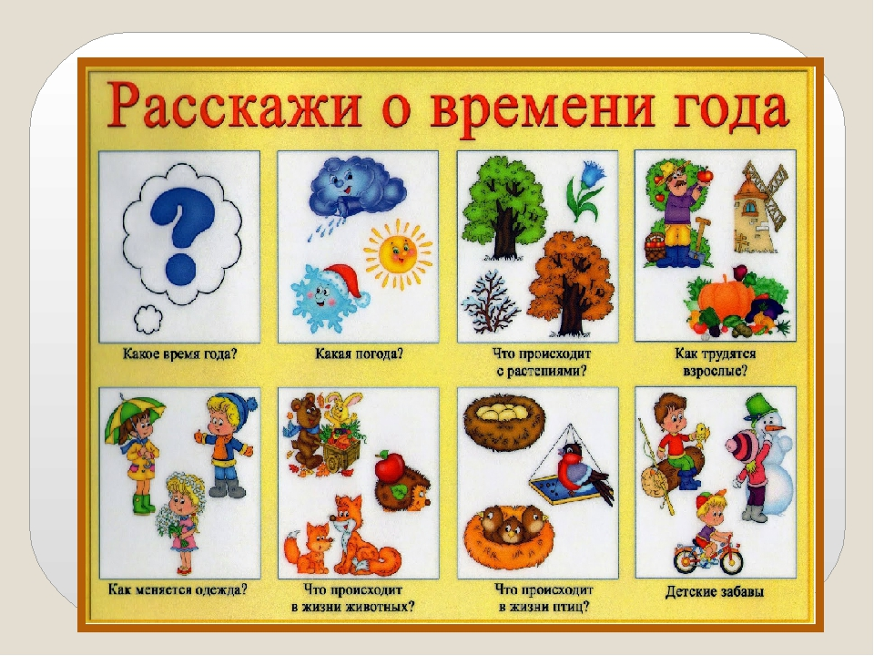

**Поиграем** « Подскажи словечки»

Весной солнце… (греет, светит, припекает, ласкает)

Весной сосульки  под солнцем …(тают, капают)

Весной на деревьях почки… ( набухают, лопаются)

Весной ручьи…( бегут, текут, журчат, звенят)

Весной птицы… ( возвращаются, прилетают, поют)

Весной лед на реке…( тает, трещит, ломается, плывет)

Весной на проталинках первые цветы… ( появляются, расцветают)

Весной травка… (пробивается, растет, зеленеет)

**Дыхательное упражнение** «Аромат цветов».

Вдох через нос, выдох через рот.( *3 раза*)

**Артикуляционная гимнастика «Качели»**

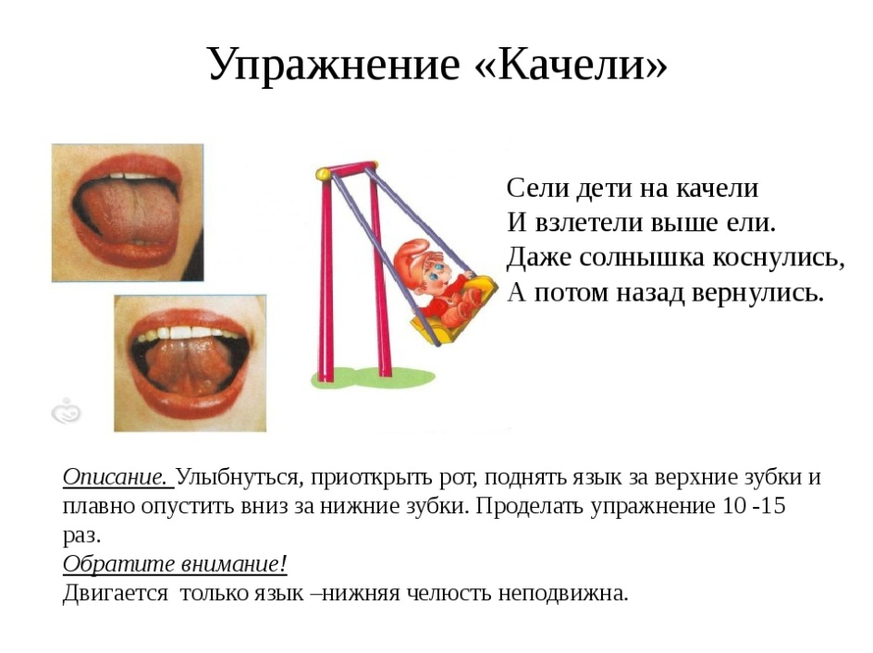

**2. Физическая культура**

Покажите ребенку, как правильно ухаживать за чистотой лица и рук - прививайте ребенку культурно - гигиенические навыки.

Продолжайте выполнять утреннюю гимнастику.

**20. 05.2020**

1. **Развитие математических представлений**

Посчитайте с ребенком игрушки до 10 и обратно. Закрепите месяцы весны, дни недели, время суток, времена года.

*Предложите ребенку поиграть в игру «Живая неделя»*

Предложите ребенку выбрать любую карточку с цифрой от 1 до 7. Если цифра 7, ребенок говорит - воскресенье; 2 – вторник и т.д. Если ребенок отвечает правильно, вы хлопаете в ладоши.

*Работа в тетради в клетку.*

Попросите ребенка выполнить графический диктант «Весенний цветок»

*Начальная точка* – 2 клетки вниз, 3 клетки вправо.

3 клетки вправо, 1 клетка вниз, 1 клетка вправо, 2 клетки вниз, 1 клетка влево, 1 клетка вниз, 1 клетка влево, 2 клетки вниз, 1 клетка вправо, 1 клетка вверх, 1 клетка вправо, 2 клетки вниз, 1 клетка влево, 1 клетка вниз, 1 клетка влево, 1 клетка вниз, 1 клетка влево, 1 клетка вверх, 1 клетка влево, 1 клетка вверх, 1 клетка влево, 2 клетки вверх, 1 клетка вправо, 1 клетка вниз, 1 клетка вправо, 2 клетки вверх, 1 клетка влево, 1 клетка вверх, 1 клетка влево, 2 клетки вверх, 1 клетка вправо, 1 клетка вверх.



**Дидактическая игра** «Проведи пчелку с 1 цветка до 10»

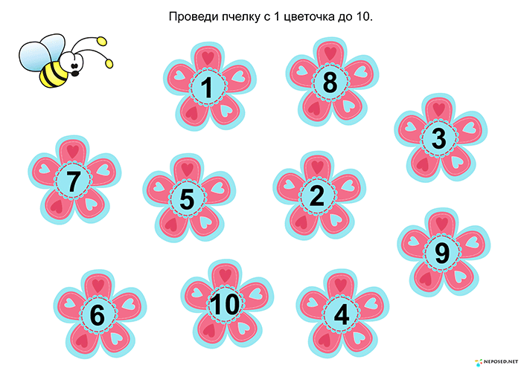

**Дидактическая игра** «Сосчитай и найди нужную цифру»

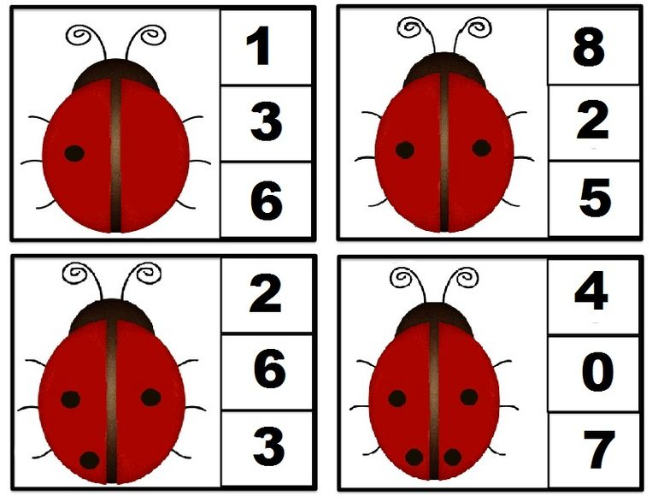

**Дидактическая игра** «Выложи цветок»

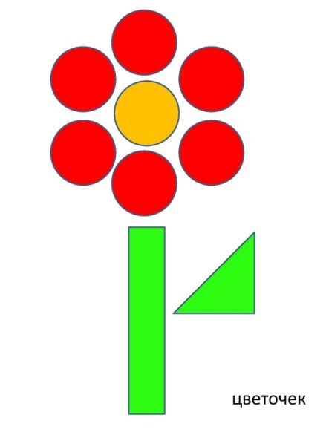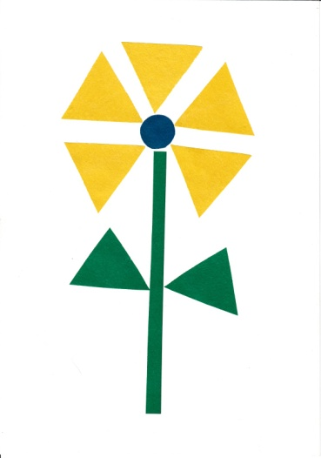

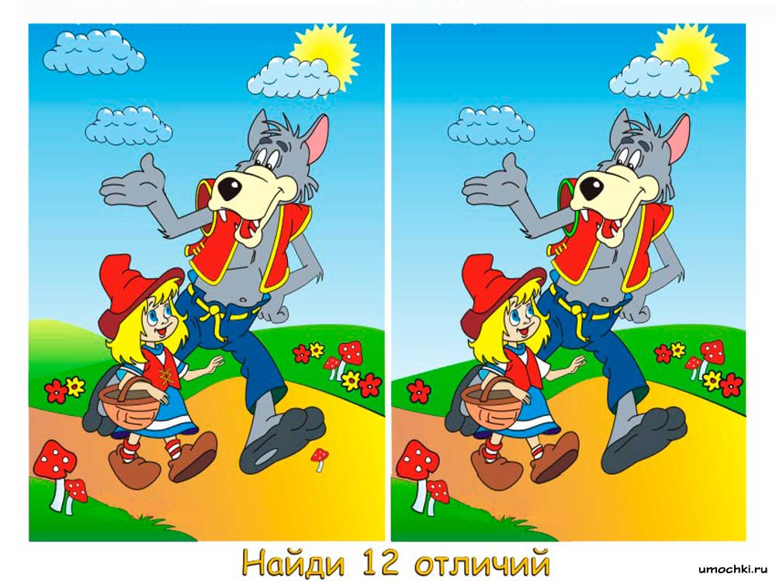**Дидактическая игра** «Найди отличия»

2**. Изобразительная деятельность (Аппликация)**

*Тема:* «Цветочная клумба»

*Рекомендации для родителей:*

Рассмотрите картинки, иллюстрации с изображением цветов, спросите у ребенка, какие цветы он знает. Предложите посадить ему свою красивую и яркую клумбу цветов.

- приготовьте трафареты;

- ребенок аккуратно вырезает цветок по контуру;

- затем вырезает желтый кружок и приклеивает в середину цветка;

- зеленый прямоугольник сворачивает в трубочку, отгибает вырезанные края и намазывает их клеем.  К одной части приклеивает цветок, а другую часть - к «клумбе»;

- вот ваша клумба готова!

Можно предложить свои варианты цветочной клумбы. Обыграйте поделку. Похвалите ребенка.

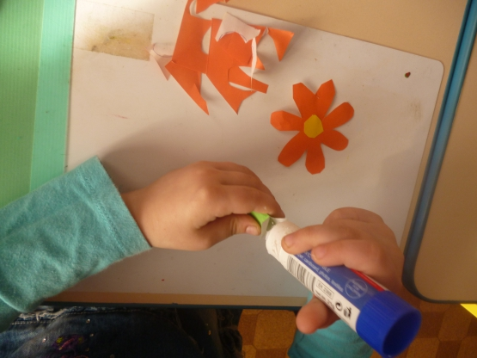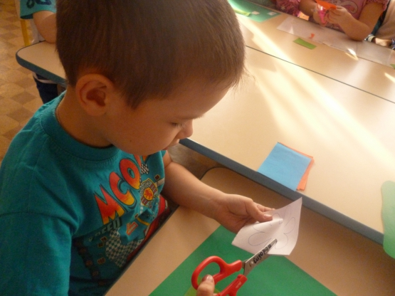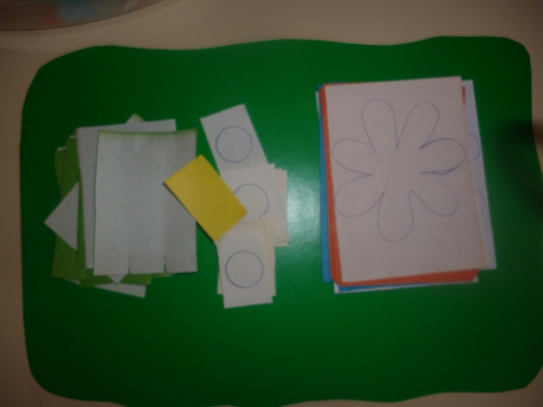

М

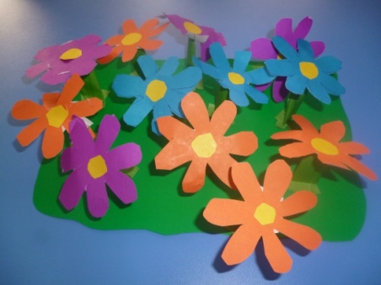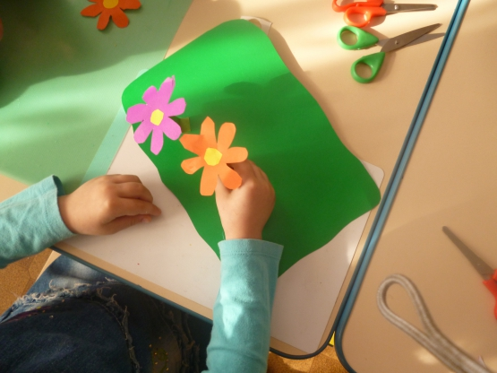

**21. 05.2020**

1.**Социокультурные истоки.**

*Тема*: Чтение фрагмента из сказки П.П. Ершова «Конек – горбунок»

*Рекомендации для родителей:*

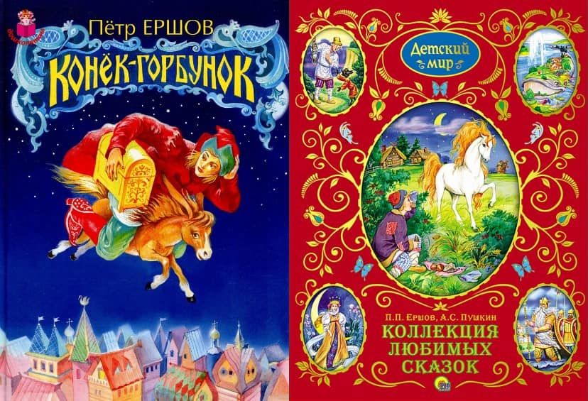Прочитайте ребенку сказку П. Ершова «Конек – горбунок». Поговорите о прочитанном.

- Как  называется эта  сказка?

- Как  ты  думаешь, почему  так  назвали  конька?

- Назовите  главных  героев  сказки.

- Какими  были  братья?

- Как  у  Ивана  появился  Конек-Горбунок?

- Чем  закончилась  сказка?

Сказка «Конек-горбунок» (П.П.Ершов)

**ссылка** [**https://www.youtube.com/watch?v=OoJVlI-VnGw**](https://www.youtube.com/watch?v=OoJVlI-VnGw)

**Читаем вместе**: стихотворение А.Плещеева «Сельская песенка»

Прочитайте стихотворение. Поделитесь своими впечатлениями, спросите у ребенка:

- Какие чувства у тебя вызвало это стихотворение?

- О каком времени года пишет поэт?

- Как ты думаешь, какое настроение было у поэта в это время года?

- С какой интонацией лучше рассказывать это стихотворение? Каким голосом?

*Повторное чтение стихотворения с установкой на запоминание.*

- С чего начинается стихотворение? *(приход весны травка зеленеет)*

- А потом о каком погодном явлении говориться? *(о солнце, оно блестит)*

- Кто прилетает? *(ласточка)* когда она прилетает? *(с весной)*

- Куда она к нам прилетает? *(в сени)*

-Что ласточка приводит с собой? *(солнце)*какое оно становится весной? *(теплее, краше)*

- И какой становится весна? *(милее)*

- Что сделает ласточка с дороги? *(прощебечет)*

- Кому? *(нам)* что она прощебечет? (*привет)* Как? *(скорей)*

- Что даст ей поэт? *(зерен)*

- А что поэт попросит сделать? *(песню спеть)*

- Какую песню? *(из стран далеких)*, которую она *(принесла с собой)*

- Какой четверостишие показалось тебе самым сложным? Давай его повторим. Повторное чтение стихотворения А.Плещеева «Сельская песенка».

Заучивание наизусть.

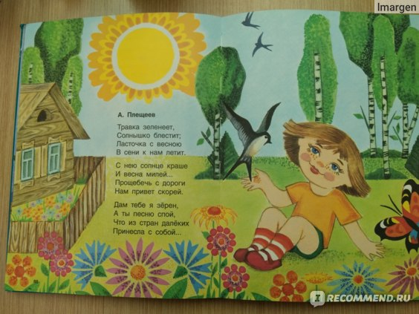Травка зеленеет,  
Солнышко блестит;  
Ласточка с весною  
В сени к нам летит.

С нею солнце краше  
И весна милей…  
Прощебечь с дороги  
Нам привет скорей!

Дам тебе я зерен,   
А ты песню спой,  
Что из стран далеких  
Принесла с собой…

**22. 05.2020**

**1. Формирование основ безопасности в быту, социуме, природе**

*Рекомендации для родителей:*

Поговорите с ребенком о правилах поведения на воде летом. Прочитайте стихотворение Н. Рыжовой «Волшебная вода»

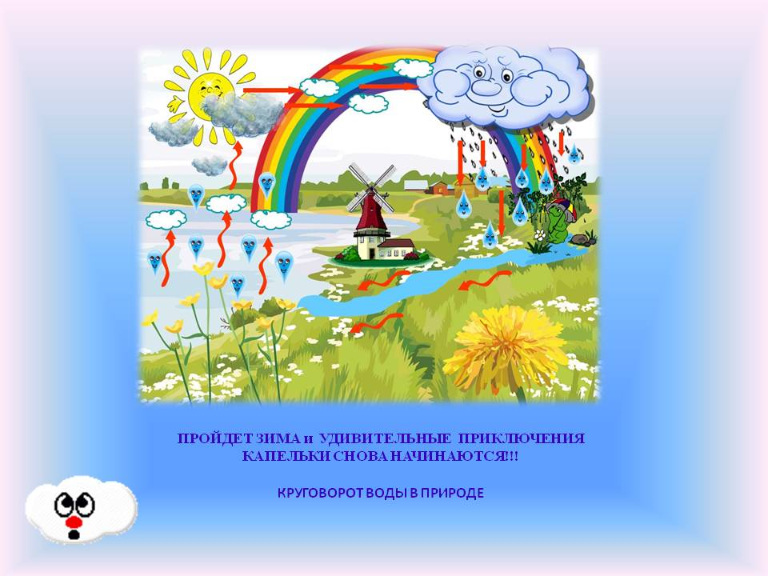Вы слыхали о воде?

Говорят она везде!

Вы в пруду ее найдете

И в сыром лесном болоте.

В луже, в море, в океане,

И водопроводном кране.

Как сосулька замерзает,

В лес туманом заползает

На плите у вас кипит,

Паром чайника шипит.

Без неё нам не умыться

Не наесться, не напиться!

Смею вам я доложить:

Без нее нам не прожить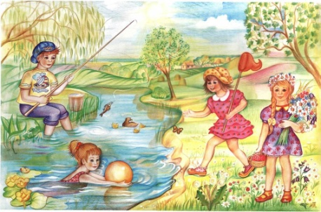

*Загадайте загадки.*

Она бежит, струится

На солнце серебрится

Склонились молчаливо

Над ней густые ивы *(река)*

Плещет теплая волна

В берега из чугуна

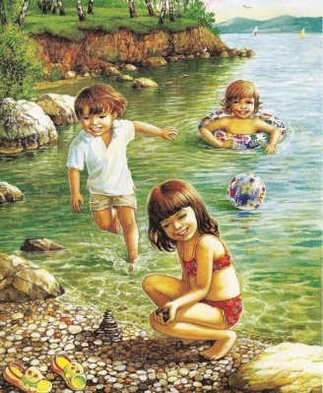Отгадайте, вспомните:

Что за море в комнате? *(ванна)*

Я и туча, и туман,

И ручей, и океан,

И летаю и бегу,

И стеклянной быть могу*(вода)*

Кругом вода, а с питьем беда *(море)*

**Поиграем:** дидактическая игра «Закончи предложение»

- Нельзя приходить к воде…( без взрослых);

- нельзя заходить купаться на глубокое…(место);

- нельзя нырять и купаться в незнакомых…(местах);

- нельзя купаться в местах, где купание…(запрещено);

- нельзя купаться сразу после…(еды);

- нельзя купаться после долгого загорания…( на солнце)

**Физкультминутка.**

К речке быстрой мы спустились,

*(шагаем на месте)*

Наклонились и умылись.

*(наклоны вперед, руки на поясе)*

Раз, два, три, четыре,

*(хлопаем в ладоши)*

Вот как славно освежились.

*(встряхиваем руками)*

Делать так руками нужно:

Вместе – раз, это брасс.

*(круги двумя руками вперед)*

Одной, другой – это кроль.

*(круги руками вперед поочередно)*

Все, как один, плывем как дельфин.

*(прыжки на месте)*

Вышли на берег крутой

*(шагаем на месте)*

И отправились домой.

**Запомни:**

1. Купаться только под присмотром взрослых.

2. Никогда не купаться в незнакомых местах

3. Купаться можно только в специально оборудованных местах.

4. Во время купания не хватайте друг друга за руки и ноги.

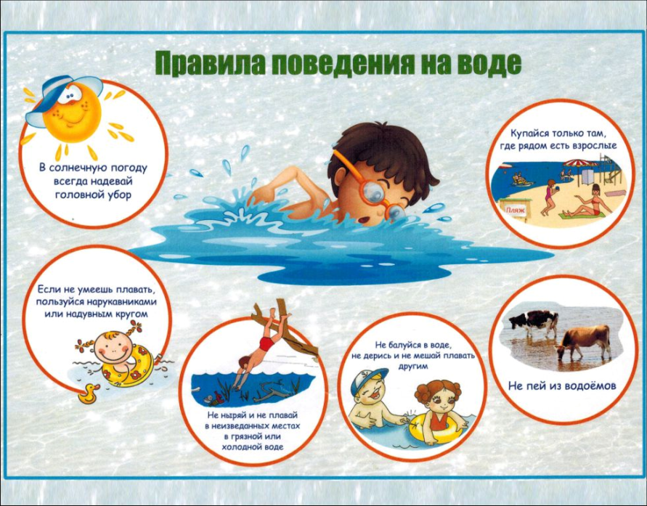

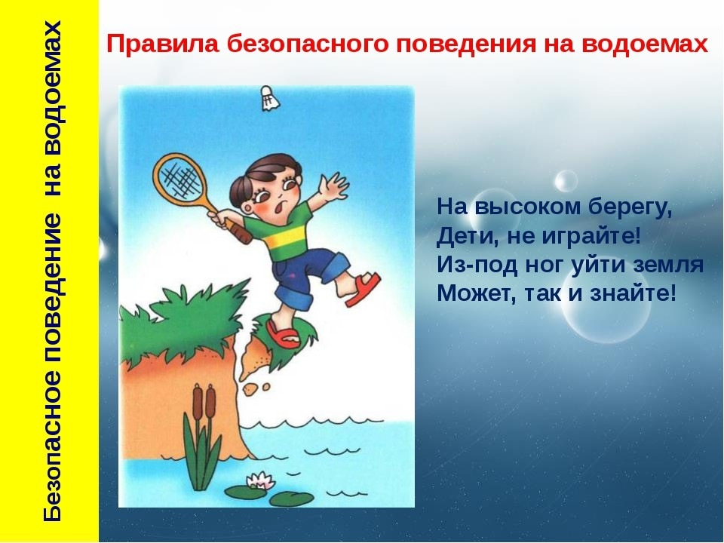

Уроки осторожности тетушки Совы. Водоемы

Ссылка [**https://www.youtube.com/watch?v=XfWaCJf2pvk**](https://www.youtube.com/watch?v=XfWaCJf2pvk)